Федеральные клинические рекомендации

ОСТЕОХОНДРОЗ ПОЗВОНОЧНИКА

М51, М51.0, М51.1
Аннотация:
В клинических рекомендациях излагается тактика лечения пациентов с проявлениями остеохондроза позвоночника, описывает тактику оперативного лечения пациентов с грыжами поясничных межпозвонковых дисков. Неэффективность проводимого консервативного лечения ставит показания к оперативному лечению. Выбор доступа зависит от формы и размеров позвоночного канала, размеров и локализации грыжевого выпячивания и обеспечивают эффективность проводимых оперативных приемов. Топография грыжи диска определяет основные этапы операции, обеспечивая устранение компрессии структур позвоночного канала и приводит к регрессу неврологических проявлений заболевания.
Клинические рекомендации предназначены для использования ортопедами-равматологами, нейрохирургам имеющим специализацию, опыт оперативного лечения позвоночника, 1-ю или высшую категорию по специальности. Рекомендуемый уровень (масштаб) использования КР –– специализированные отделения НИИ травматологии и ортопедии, специализированные отделения областных больниц, крупных городских муниципальных учреждений здравоохранения при наличии необходимых специалистов и оборудования.
Введение:
В структуре заболеваемости населения нашей страны поясничный остеохондроз составляет 48 – 52%. Первые признаки заболевания появляются в возрасте 20 – 30 лет, а в возрасте 50 лет и более частота этого заболевания составляет 90% [7, 3, 8].
Вопросы диагностики и лечения остеохондроза поясничного отдела позвоночника, распространённого в основном у лиц трудоспособного возраста (25 до 50 лет) имеют не только большое медицинское, но и социальное значение [5, 6].
Дискорадикулярный конфликт, обусловленный выпячиванием и/или секвестрацией пульпозного ядра иногда с фрагментами фиброзного кольца и гиалиновых пластинок приводит к компрессионному спинальному или корешковому синдрому.
Большинство авторов считают необходимым проведение оперативного вмешательства в случаях прогрессирующего течения заболевания и отсутствия эффекта от консервативного лечения на протяжении 3 - 6 месяцев [4, 11, 13].
В результате длительного консервативного лечения корешкового синдрома, включающего сосудистые, нестероидные противовоспалительные препараты, ноотропы, дископункционное лечение, физиопроцедуры, возникает дополнительный стеноз позвоночного канала на уровне пораженного сегмента патологически измененными связками (гипертрофированными и оссифицированными), развивается рубцовые процессы в позвоночном канале, изменяется гемодинамика, нарушается венозный отток вследствие сдавления эпидуральных вен. Некоторые авторы рекомендуют не затягивать сроки консервативного лечения данной категории больных [2, 9, 10].
Обширная литература, посвященная лечению больных с неврологическими проявлениями остеохондроза поясничного отдела позвоночника, не позволяет четко определить показания к консервативным и хирургическим методам лечения [1, 7, 12, 14]. Зачастую лечение проводится без учета стадии заболевания, характера протрузии диска, особенно если имеет место стеноз позвоночного канала.
Многие из этих подходов к лечению больных с данной патологией не известны широкому кругу специалистов, поэтому представляемая методическая технология будет способствовать повышению качества оказания специализированной медицинской помощи.
Диагностические принципы КР:
Грыжей межпозвонкового диска позвоночника называется выпадение фрагментов или выпячивание межпозвонкового диска в спинномозговой канал, развивающееся в результате остеохондроза позвоночника или травмы, приводящее к развитию сдавления нервных структур.
Заболевание наиболее часто поражает лиц молодого и среднего возраста (30 - 50 лет), и может приводить к утрате трудоспособности вплоть до инвалидности.
Диагностика межпозвонковых грыж дисков начинается с осмотра невропатолога или нейрохирурга. Уточняются жалобы больного, проводится сбор анамнеза жизни, анамнеза заболевания, осуществляется неврологическое обследование пациента. Из дополнительных методов обследования используют рентгенографию, компьютерную томография, но если с ее помощью невозможно получить четкое изображение мягких тканей, то ее сочетают с миелографией (рентгенография позвоночника с ведением контраста в спинномозговой канал).
Более достоверные данные (при практически полной безопасности процедуры) дает магниторезонансная томография. Она позволяет не только диагностировать наличие межпозвоночной грыжи, но и определить ее размер, наличие признаков воспаления и сопутствующую патологию.
Для установления нарушений нервной иннервации мышц используют нейрофизиологические методы исследования – электронейромиографию, эстезиометрию.
Диагностика грыжи межпозвонкового диска позвоночника очень сложна, так как при этой патологии отмечаются не только боли в спине, но и отраженные боли, имитирующие различные болезни внутренних органов (сердца, легких, желудочно-кишечного тракта, мочевыделительной системы).
Показания к применению КР:
- Наличие точно локализованной грыжи диска в поясничном отделе позвоночника, компримирующий дуральный мешок и корешок спинного мозга, подтверждённой данными компьютерной томографии или МРТ с клиническими проявлениями компрессии спинного мозга или корешков;
- Наличие стойкого неврологического дефицита, включающего постоянные корешковые боли, распространённые по определённому дерматому, не поддающееся консервативному лечению, включающее эпидуральные и(или) сакроспинальные блокады раствором новокаина для инъекций 0,5% - 5,0 в течение 7 дней;
- Показанием к экстренному оперативному вмешательству при данной патологии является развитие синдрома тазовых нарушений, а также синдром миелоишемии и гипералгический синдром. Отсутствие эффекта от введения как ненаркотических, так и наркотических анальгетиков.
Противопоказания к применению КР:
- Инкурабельные заболевания, интоксикации, кахексия;
- Психические заболевания (включая наркоманию и алкоголизм);
- Септические состояния;
- Гнойно-воспалительные процессы в области предполагаемого оперативного вмешательства;
- Стадия декомпенсации при заболеваниях дыхательной и сердечно-сосудистой системы.

Степень потенциального риска применения КР:
- класс 2 – медицинские технологии со средней степенью риска, включающий в себя медицинские технологии, оказывающие прямое (хирургическое) воздействие на кожу, слизистые оболочки и естественные полости организма; терапевтические, физиотерапевтические и хирургические манипуляции в дерматокосметологии;
Материально-техническое обеспечение КР:
Для осуществления КР используют стандартное оборудование, средства контроля и медицинский инструментарий для нейрохирургических операций, в частности набор микрохирургических инструментов фирмы «Aesculap», Германия (зарегистрирован в Государственном реестре медицинских изделий за № 91/116); электронно-оптический преобразователь (ЭОП) фирмы «Siemens» (№ ГР 133/4-6-92); бинокулярная лупа ЛБВО - 2 (№ ГР 77/623-12).
Описание КР:
При поступлении в клинику больному выполняют комплекс исследований, позволяющих максимально точно определить вид, локализацию грыжевого выпячивания и степень компрессии структур позвоночного канала (рис. 1. 2, 3):
- спондилографию поясничного отдела позвоночника в двух проекциях,
- компьютерную томографию,
- компьютерную миелотомографию,
- МРТ,
- ЭНМГ мышц нижних конечностей,
- Эстезиометрию.
В большинстве случаев не рекомендуется сразу оперировать больных с корешковым синдромом даже при установленном с помощью КТ и МРТ диагнозе дисковой компрессии.
В стационарных условиях назначают комплексное консервативное лечение:
- НПВС (нестероидные противовоспалительные средства):
ЦОГ-1 (Ибупрофен, Диклофенак, Ациклофенак)
ЦОГ-2 (Найз, Мелоксикам, Нимесулид, Целекоксиб).
- Миорелаксанты центрального действия: тизанидин, толперизон.
- Препараты, содержащие хондроитин сульфат и глюкозамин гидрохлорид:
- АРТРА по 1 таблетке 2 раза/сутки – 3 недели, затем 1 табл. в день до 3 месяцев;
- терафлекс по 1 таблетке 2 раза/сутки – 3 недели, затем 1 табл. в день до 3 месяцев;
- хондроитин сульфат 750 мг 2 раза/сутки – 3 недели, 500 мг 1/сутки – 6 месяцев (структум, хондроксид)
- гликозамин сульфат 1500 мг/сутки 3 месяца (ДОНА)
- Антиконвольсанты при лечении невропатической боли:
Габапентин 1200-3600 мг/день.
- Трициклические антидепрессанты – индивидуальные дозы.
- Сосудистые препараты, ноотропы
- Постепенное увеличение уровня физической активности.
- Учитывая частоту болевого, вертебрального синдрома рекомендуется всех больных обучать методам аутомобилизации, оптимальным позным и двигательным паттернам во время работы и в быту.
- физиотерапевтические методы
- лечение обязательно дополняется новокаиновыми блокадами: сакроспинальными и (или) по Котлену, которые рассматриваются и как диагностические тесты.
Отсутствие эффекта от курса консервативного лечения в течение 7 дней ставит показания к оперативному лечению.
Пациентам с гипералгическим синдромом, наличием миелоишемии, а также нарушением функции тазовых органов, операцию производят по экстренным показаниям.
Хирургическое лечение должно быть минимально травматичным для больного и, в то же время, максимально устраняющим патогенетическую ситуацию, обусловливающую развитие болезни. Это общепринятое в хирургии правило приемлемо и для лечения данной патологии.
Задачей любого оперативного вмешательства при лечении больных с врождённым стенозом позвоночного канала и наличии дискорадикулярного конфликта является удаление грыжи проблемного диска и его секвестров, а также ликвидация компрессии дурального мешка, корешков спинного мозга и сопровождающих их сосудов.
Операцию производят под эндотрахеальным наркозом из заднего доступа в положении больного лёжа на животе.
Основными внешними ориентирами являются подвздошная и крестцовая кости, остистые отростки поясничных позвонков.
Оперативное вмешательство заключается в выполнении следующих хирургических манипуляций:
- Кожный разрез производят над остистыми отростками позвонков (как правило, он распространяется от L3 до S2 позвонков) на протяжении 7 - 10 см.
- Апоневроз рассекают перавертебрально с помощью электроножа.
- После рассечения кожи, подкожно-жировой клетчатки и апоневроза на предполагаемом уровне между остистыми отростками устанавливают рентгеноконтрастные метки.
При рентгенологическом контроле возможно точное определение заданного межостистого промежутка с помощью спицы-метки при помощи электронно-оптического преобразователя (ЭОП). Даже при наличии различных вариантов анатомического строения поясничного отдела позвоночника (люмбализация, сакрализация).
- После рассечения апоневроза производят скелетирование междужкового промежутка на стороне грыжевого выпячивания. Для остановки кровотечения из мышц применяют электрокоагуляцию.
- Желтую связку отделяют от верхней и нижней дужек и иссекают, т.е. производят декомпрессивную флавэктомию. Удаление желтой связки в боковых отделах канала у манжетки корешка является важным моментом. Эту процедуру облегчает заведение за желтую связку изогнутого в виде буквы «Г» - специального узкого шпателя или корешкового держателя. Следует отметить, что удаление желтой связки должно быть полным. Неполное удаление связки впоследствии приводит к выраженному рубцово-спаечному процессу, охватывающему корешок, а при ограниченном пространстве внутри позвоночного канала это неизбежно приводит к рецидиву болевого синдрома.
6. Производят частичную резекцию пластин дуг смежных позвонков (интерламинэктомию) с достаточной визуализацией позвоночного канала для последующей ревизии позвоночного канала. Интерламинэктомию всегда производят на стороне дискорадикулярного конфликта, т.е. на стороне выпадения грыжи диска с помощью набора пистолетных кусачек и узкого долота (рис.5).
Обозрение позвоночного канала осуществляется при помощи бинокулярной лупы с увеличением в 2,7 - 3,3 раза (ЛБВО - 2).
Как правило, на этом этапе наблюдают объективную картину компрессии корешка и дурального мешка в виде напряжения и смещения этих образований со стороны грыжи межпозвонкового диска, проводят анализ степени и характера компрессии дурального мешка и корешков спинного мозга, разрабатывают дальнейшую тактику оперативного вмешательства.
Когда для обзора достаточно интерламинарного доступа, ограничиваются им. Но в некоторых случаях этого доступа недостаточно, и поэтому приходится прибегать к гемиламинэктомии, т.е. полной резекции дужки. Последнюю производят пациентам, у которых на фоне врождённого стеноза имеет место дискорадикулярный конфликт на двух уровнях, или при срединной локализации грыжи диска, а также при абсолютном врождённом стенозе позвоночного канала (рис. 6).
После осмотра содержимого позвоночного канала переходят к удалению патологического объекта. При этом с помощью мягкого корешкового ретрактора отводят корешок и удаляют выпавший диск.
I. Удаление грыжи межпозвонкового диска производят с последующим тщательным кюретажем диска.
Важными моментами на этом этапе являются:
- тщательный гемостаз (коагуляция всех эпидуральных вен), что обеспечивает достаточный обзор позвоночного канала и полное удаление выпавших фрагментов межпозвонкового диска;
- бережное оттеснение корешка и дурального мешка, с целью снижения интраоперационной травматизации их, а также для предупреждения их ишемии;
- медикаментозная защита корешка во время операции сосудистыми препаратами: трентал (№ГР 006668, 22.03.96), пентоксифиллин (№ ГР 96/185/6).
Несоблюдение вышеописанных щадящих манипуляций в послеоперационном периоде может привести к рецидиву болевого синдрома.
Проведение спондилодеза с целью стабилизации пораженного сегмента среди наших пациентов не было необходимым, т.к. при соблюдении вышеописанной техники оперативного вмешательства, в до- и послеоперационном периоде, учитывая и отдалённый результат, нестабильности в оперированных сегментах позвоночника не отмечалось.
II. Менингорадикулолиз производят при выраженном спаечном процессе в позвоночном канале, который обусловлен длительностью дискорадикулярного конфликта и аутоиммунными процессами.
- Визуально после проведённой декомпрессии определяется более отчетливая пульсация дурального мешка. При явной компрессии корешка интраоперационно производят аппликации на него сосудорасширяющих препаратов (чаще всего Sol. Papaverini hydrochloridi 0,1%, (зарегистрирован в государственном реестре медицинских изделий за № 71/528/6)).
- В заключение оперативного вмешательства осуществляют тщательный гемостаз с помощью электрокоагуляции и гемостатической губки, что имеет большое значение для профилактики слипчивого эпидурита. Операцию завершают ушиванием апоневроза и кожи с введением дренажа к месту резекции дуг, что позволяет избежать образования послеоперационной гематомы в области операции. Затем накладывают узловые швы на кожу.
В послеоперационном периоде пациенты находятся на постельном режиме, получают курс комплексного консервативного лечения: сосудистые препараты: трентал (зарегистрирован в государственном реестре медицинских изделий за № 006668, 22.03.96), пентоксифиллин (№ ГР 96/185/6), никотиновая кислота (№ ГР 73/941/18, 21.05.98), ноотропы, нестероидные противовоспалительные средства, анальгетики, антибиотикотерапия, массаж нижних конечностей, а при необходимости - поверхностная стимуляция мышц нижних конечностей (используя данные электромиографии). Дренаж удаляют через 24 часа после операции.
Активизацию больного производят на 5-6 сутки. Стабилизацию поясничного отдела позвоночника осуществляют при принятии вертикального положения с помощью фиксирующего пояса. Как правило, швы снимают на 10 - 11 сутки.
При выписке из стационара пациентам рекомендуют ношение фиксирующего пояса в течение 6 месяцев, ограничение физической нагрузки на позвоночник, прохождение 2 раза в год курсов комплексного консервативного лечения.
Возможные осложнения и способы их устранения:
При манипуляциях в позвоночном канале на поясничном уровне может иметь место ранение твёрдой мозговой оболочки, повреждение эпидуральных вен, ведущее к обильному кровотечению. При ранении твёрдой мозговой оболочки производится её герметичное ушивание, а при повреждении эпидуральных вен остановка кровотечения производится с помощью электрокоагуляции, гемостатической губки или временной тампонадой турундой с перекисью водорода.
В послеоперационном периоде могут наблюдаться 2 типа осложнений: осложнения, характерные для операций на позвоночном канале (ликворея, усугубление неврологической симптоматики), и осложнения общехирургического характера.
Вероятность образования послеоперационной гематомы зависит от тщательности гемостаза во время операции, а также качества выполнения последнего этапа операции - послойного ушивания раны. Исход гематомы во многом зависит от своевременного обнаружения и ликвидации её в послеоперационном периоде.
При наличии подкожной гематомы отмечают местную отёчность и гиперемию мягких тканей. Эвакуацию гематомы производят активно: содержимое пунктируют и производят аспирацию крови с последующем установлением дренажа. При обнаружении гематомы назначают антибактериальную терапию.
В раннем послеоперационном периоде возможно усугубление неврологической симптоматики в виде увеличения слабости в нижних конечностях, расстройства чувствительности. Появление данных осложнений связано с перерастяжением корешка при его оттягивании во время операции.
С целью достижения регресса вышеописанных симптомов, необходимо проведение сеансов накожной электростимуляции мышц нижних конечностей, назначение сосудистых препаратов, ноотропов, реологических средств.
Точное соблюдение технологии, ее отдельных приемов, а также правил асептики и антисептики предупреждает развитие осложнений.
Эффективность использования КР:
По предложенной технологии в отделении нейрохирургии Российского научного центра «Восстановительная травматология и ортопедия» им. академика Г.А. Илизарова произведено оперативное лечение 524 пациентов с грыжами поясничных межпозвонковых дисков.
Все пациента поступили с жалобами на боли в поясничном отделе позвоночника с иррадиацией в одну или обе нижние конечности. Жалобы на нарушение чувствительности предъявляли 460 больных (99,2 %).
Распределение уровня поражения межпозвонковых дисков: диск L3-4 – 25 больных (4,7%), L4-5 - 337 человек (64,3%), L5-S1- 162 пациента (30,9%).
Наличие нейрогенной хромоты, возникающей из-за боли в нижних конечностях или слабости мышц, было отмечено у 380 пациентов (72,5%). Нарушение функции тазовых органов наблюдалось у 58 больных (11,06%): в виде императивных позывов к мочеиспусканию – у 32 человек, затруднение при мочеиспускании – у 26 человек. Данную симптоматику можно объяснить миелоишемией или хронической ишемией корешков в узком позвоночном канале.
Двигательные нарушения диагностированы у 524 пациентов (100%). Основные показатели основывались на определении силы мышц разгибателей I пальца стопы, тыльной и подошвенной флексии стоп. В основном преобладал умеренный (312 пациентов, 59,5%) и лёгкий (212 пациентов, 40,4%) парез мышц нижних конечностей.
Рефлекторные нарушения проявлялись снижением (82 человека, 50,6%) или утратой сухожильных рефлексов (80 человек, 49,3%) в зоне иннервации компремированного корешка «конского хвоста».
Расстройства чувствительности диагностированы у 460 пациентов (99,2%). Наиболее часто встречалось нарушение болевой чувствительности - у 254 больных (54,3%), гипестезия была у 405 (88,8%), гиперестезия у 27 (5,8%), парестезии были отмечены у 421 (80,3%). Нарушение чувствительности по типу анестезии наблюдалось у 34 пациентов.
196 пациентам из 524 (37,4%) было проведено комплексное консервативное лечение. У этих больных был диагностирован поясничный остеохондроз, при КТ определялась грыжа диска от 0,4 до 0,7 см. Срок лечения составил от 7 до 14 дней. В связи с отсутствием положительного эффекта от вышеописанного лечения больным произведено оперативное лечение.
Остальным 328 пациентам (62,5%) сразу проведено оперативное лечение в связи с наличием признаков грубой компрессии корешков «конского хвоста» в виде нарушения функции тазовых органов, гипералгического синдрома, синдрома миелоишемии.
После проведённого оперативного лечения умеренные боли в поясничном отделе позвоночника беспокоили 44 пациентов (8,3%), незначительные боли с иррадиацией в нижние конечности выявлены у 36 (6,8%) пациентов, расстройства чувствительности сохранялись у 348 больных (66,4%). Нарушение рефлекторной сферы сохранялось у 72 пациентов (44,4%). Нарушений функции тазовых органов не было выявлено ни у одного пациента. Общий срок стационарного лечения составил в среднем: в группе больных после интерламинэктомии - 18 койко-день; в группе больных после гемиламинэктомии - 21 койко-день, что обусловлено большей травматичностью оперативного вмешательства (на двух дисках) и более длительным реабилитационным периодом.
В раннем послеоперационном периоде выявлены следующие осложнения: ликворея - 3 случая, подкожная гематома – 13 случаев, усиление болевого синдрома – 12 случаев. Возникшие осложнения купировалась комплексом консервативных мероприятий.
В отдаленном периоде наблюдения у 338 больных отмечен хороший и удовлетворительный результат лечения: значительное уменьшение или купирование болевого синдрома, восстановление трудоспособности, значительное улучшение качества жизни. У 12 пациентов выявлен рецидив грыжи диска на оперированном уровне, им проведено повторное оперативное лечение с положительным результатом. Еще у 6 человек результат оценен как неудовлетворительный: болевой синдром сохранился, они освидетельствованы МСЭ и получают курсы консервативного восстановительного лечения. Неудовлетворительный результат лечения объясняется развитием дегенеративного стеноза позвоночного канала и развитием рубцово-спаечного эпидурита
Представленные КР лечения больных с грыжами поясничных межпозвонковых дисков являются эффективными обеспечивают максимальное восстановление функциональных возможностей спинного мозга и его корешков и ведут к более раннему и полному выздоровлению.
Список литературы:
- Берснев В.П., Давыдов Е.А., Кондаков Е.Н. Хирургия позвоночника, спинного мозга и периферических нервов. – СПб: «Специальная литература», 1998. – 368 с.
- Гиоев П.М. Комплексное лечение заболеваний поясничного отдела позвоночника. – СПб. 2003.
- Практическая нейрохиругия6 руководство для врачей / Под ред. Б.В. Гайдара. – СПб.: Гиппократ, 2002. – 648с.
- Причины неудач хирургического лечения поясничного остеохондроза и анализ результатов повторных операций /А.И. Продан, Г.Х. Грунтовский, Е.Б. Волков, В.А. Радченко// Ортопед. травматол. – 1987. - № 8. – С. 39 – 43.
- Попелянский Я.Ю. Вертебральные синдромы поясничного остеохондроза. – Казань: Изд. Казанского ун-та, 1974. – 284 с.
- Цивьян Я.Л. Ошибки и осложнения при оперативном лечении заболеваний позвоночника. // Ортопед. травматол. – 1974. - № 9. – С. 53 – 58.
- Юмашев Г.С., Фурман М.Е. Остеохондроз позвоночника: 2-е изд. - М.: Медицина, 1984.- 384с.
- Яковлев Н.А. Поясничный остеохондроз. – М., 1996 – 335с.
- An H.S. Haughton V.M. Nondiscogenic lumbar radiculopathy: imaging considerations // Semin. Ultrasound. CT. MR. – 1993. – Vol. 14, No 6. – P. 414 – 424.
- Dowd G.C., Rusich G.P., Connolly E.S. Herniated lumbar disc evaluation and management // Neurosurg. Quart. – 1998. – Vol.8, No 2. – P.140 – 160.
- Espinosa J. Treatment of the herniated lumbar disk. Presentation of 182 operated patients // Rev. Med. Panama. – 1996. – Vol. 21, No 3. – P. 102-106.
- Kambin P. History of disc surgery / In: Arthroscopic microdiscectomy. – Baltimore, USA. – 1991. – P. 3 – 8.
- Porter R.W. Manegement of Back Pain. – Edinburgh, 1993. – P.187 – 217.
- White A. Optimistic reoperation for chronic lumbar spine pain // Spinal Osteochondrosis: Mater. Sov.-Amer. Symp. – M., 1992.- P. 125 -134.

Приложение

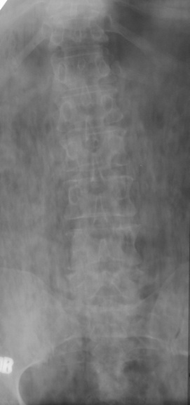

Рис. 1 Рентгенография поясничного отдела позвоночника: анталгический сколиоз.

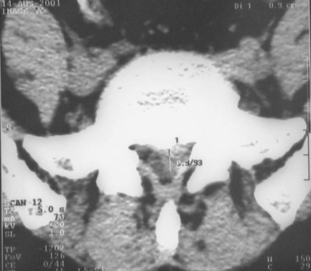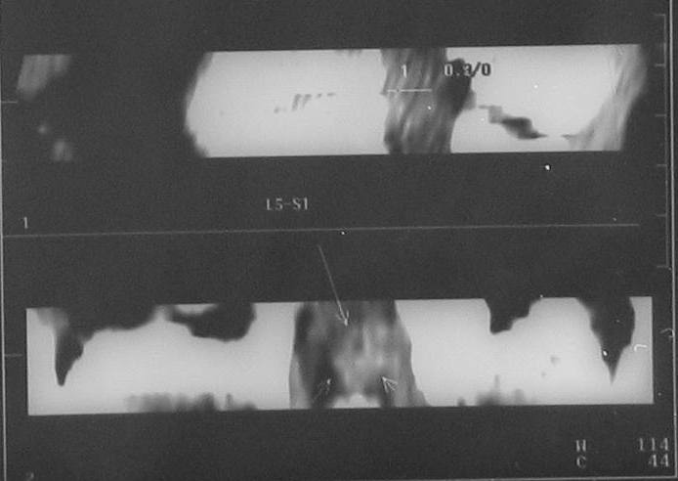

Рис. 2 Данные КТ поясничного отдела позвоночника: грыжа диска L5-S1 с грубой деформацией дурального мешка и компрессией корешка S1 слева.

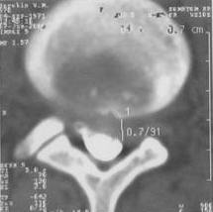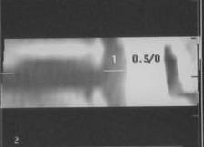

Рис. 3 Данные компьютерной миелотомографии поясничного отдела позвоночника: грыжа диска L4-5 с деформацией дурального мешка и компрессией корешка L5 слева.

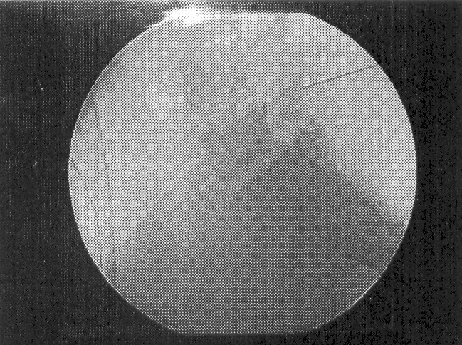 | 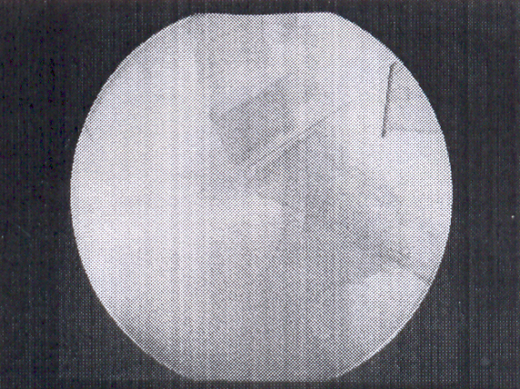
Рис.4 Спондилограммы в боковой проекции на операционном столе выполнены при помощью сиремобиля «Siemens» после установки спиц - меток.

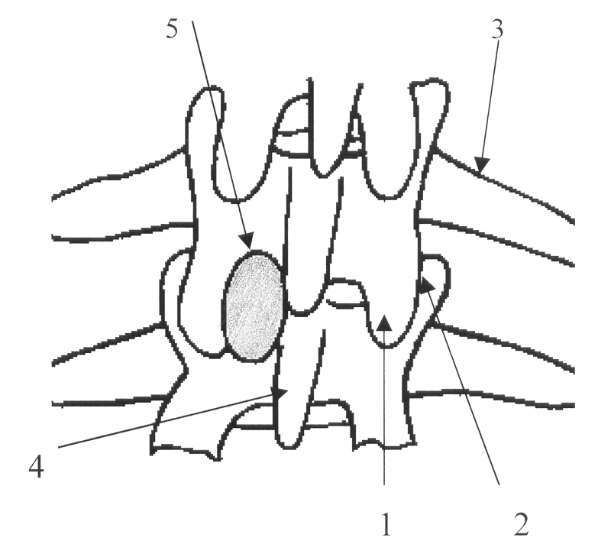
Рис. 5 Схематичное изображение области проведения интерламинэктомии: 1 - нижний суставной отросток, 2 - верхний суставной отросток, 3 - поперечный отросток, 4 остистый отросток, 5 - интерламинарное окно.

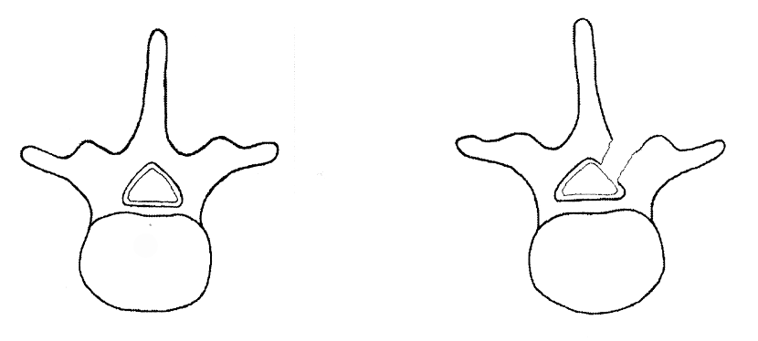
а б

Рис. 6 Схема поперечного сечения позвонка:
а - до операции, б - после гемиламинэктомии.

